ЗАДАНИЕ 1
select
Туры.Название,
Сезоны.[Код сезона], Сезоны.[Дата конца], Сезоны.[Дата начала],Сезоны.[Количество мест] from Туры, Сезоны
where Туры.[Код тура]=Сезоны.[Код тура];

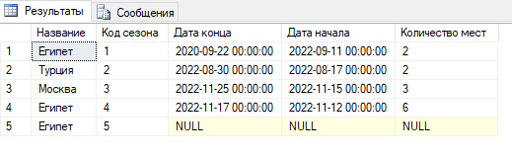

ЗАДАНИЕ 2
select туристы.[Код туриста],туристы.Фамилия,туристы.Имя,туристы.Отчество, [Информация о туристах].[Серия паспорта], [Информация о туристах].Город,
[Информация о туристах].Страна, [Информация о туристах].Страна,[Информация о туристах].Телефон,[Информация о туристах].Индекс from туристы, [Информация о туристах]
where Туры.[Код тура]=Сезоны.[Код сезона];

ЗАДАНИЕ 3
1 В таблицу «Туры» добавить новый тур с названием «Новый» и кодом 100.
2 Связать таблицы «Туры» и «Сезоны» как в задании 1, посмотреть, будет ли тур «Новый» в результирующей таблице. Если будет то написать почему. Если не будет тоже написать почему
3 Добавить в таблицу сезоны новый сезон с кодом тура 100
4 Выполнить такой же запрос из пункта 2. Посмотреть результат. Обосновать результат

Ответ:
В первом запросе не отобразиться, в втором запросе отобразится.

